Министерство науки и высшего образования Российской Федерации Федеральное государственное автономное

образовательное учреждение высшего образования

«Национальный исследовательский университет ИТМО» Факультет Программной инженерии и компьютерной техники

Лабораторная работа №7 по дисциплине

«Математическая статистика» Вариант 91

|  |
| --- |
| **Работу выполнили:**  Касьяненко В. М. |
| Кремпольская Е. А.  Барсуков М.А. |
| **Команда:** |
| 16 |
| **Преподаватель:**  Милованович Е. В. |

Санкт-Петербург 2024

# Цель работы

На основании анализа двумерной выборки

1. Построить точечную оценку линейной функции регрессии по методу средних и методу наименьших квадратов.

2. Проверить статистическую гипотезу об адекватности выбранной модели экспериментальным данным.

3. Построить доверительные интервалы для коэффициентов функции регрессии и для всей функции.

Исходные данные:

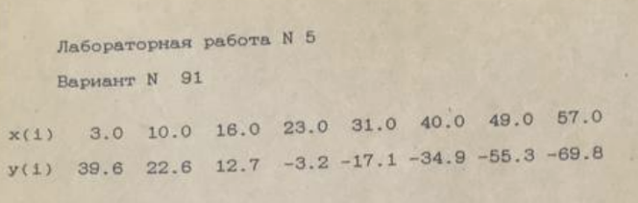

|  |  |  |  |  |  |  |  |  |
| --- | --- | --- | --- | --- | --- | --- | --- | --- |
|  | 3 | 10 | 16 | 23 | 31 | 40 | 49 | 57 |
|  | 39,6 | 22,6 | 12,7 | -3,2 | -17,1 | -34,9 | -55,3 | -69,8 |

Объем выборки

Доверительная вероятность

# Линейная модель

Формула:

**Метод средних:**

Исходя из таблицы, составили уравнения и сложили первые 2 и последние 3:

Получена точечная оценка:

График 1. Точечная оценка метод наименьших

**Метод наименьших квадратов:** Для линейной функции

Найдем экстремум:

После подсчета сумм получили систему:

Посчитали неизвестные:

Получена точечная оценка:

График 2. Точечная оценка МНК

# Квадратичная модель

Формула:

**Метод наименьших квадратов:**

Получена точечная оценка:

График 3. Точечная оценка МНК квадратичная регрессия

Сравнение графиков:

График 4. Сравнение МНК квадратичная регрессия (фиолетовый), МНК линейная регрессия (красный), МС линейная регрессия (синий)

1. **Гипотеза**

Проверка гипотезы об адекватности модели в задаче регрессии:

: Линейная модель хорошо согласуется с данными эксперимента и можно для дальнейшего исследования оставить её. Переход к квадратичной не требуется.

: Линейная модель плохо согласуется с данными эксперимента и можно для дальнейшего исследования оставить её. Переход к квадратичной требуется.

Введем статический критерий Фишера:

( – количество экспериментальных данных)

По теореме Фишера с уровнем значимости и степенями свободы и . По таблице найдем:

Получили, что входит в допустимую область:

Тогда принимается и мы оставим линейную модель.

1. **Интервальные оценки параметров и функции регрессии**

– ошибка измерения. Будем считать измерения равноточными.

Определим оценку матрицы корреляционных моментов:

Получили:

Оценка параметров:

По теореме Стьюдента с доверительной вероятностью и степенью свободы нашли по таблице:

Получили следующие оценки:

Для параметра :

Для параметра :

Оценим функцию:

Доверительный интервал на функцию регрессии:

Для :

Для

Для

Для

Для

Для

Для

Для

1. **Итоговый график**

График 5. Доверительная область

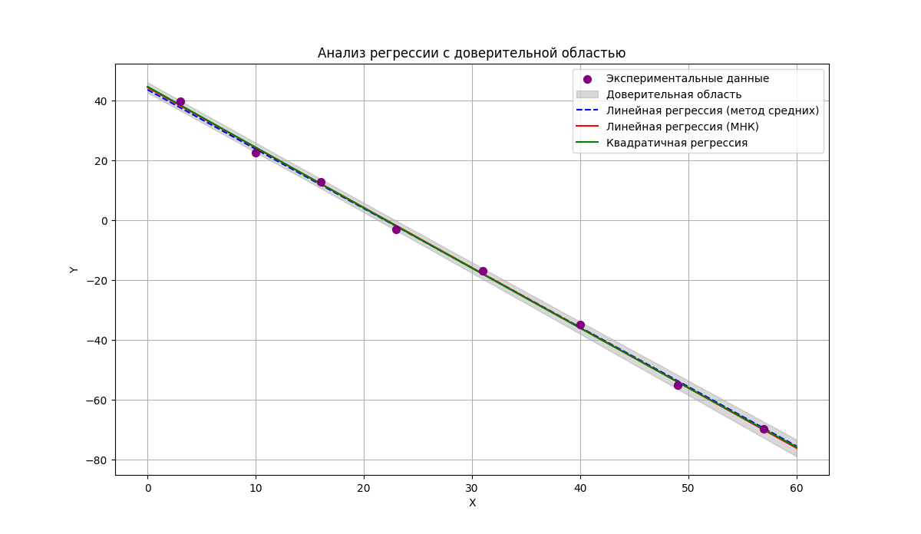

# Выводы

На основании анализа двумерной выборки построили точечную оценку линейной функции регрессии по методу средних и методу наименьших квадратов. Проверили статистическую гипотезу об адекватности выбранной модели экспериментальным данным. Построили доверительные интервалы для коэффициентов функции регрессии и для всей функции.